核心需求：

针对印刷在指定产品上的一维条码和二维条码的标签质量，对其进行质量是否合格与不合格判断，并对合格标签上的条码进行识别，输出识别结果。

目标功能：

1）设计相应的接口，可以分别读入图像文件，也能直接读取摄像头或者相机的数据采集；

2）设计图像预处理功能。可以进行图像增强（如对比度增强等）、图像几何校正、图像二值化等

3）设计标签和周围字符区域的定位分割功能，希望能够将图像中需要进行质量检测和识别的子图像区域分割出来。

4）设计标签质量检测功能，一个合格的标签要求与近邻周边有一定的间距，如果间距太小，则视为不合格产品，输出NG。

5）设计标签的识别功能，要求分别针对一维码和二维码有独立的函数。

6）设计标签周围光学字符识别功能。

7）设计合格产品的输出功能。输出包括标签的识别和周围光学字符识别结果。可以自定义输出格式，但必须有格式说明。

系统整体架构：

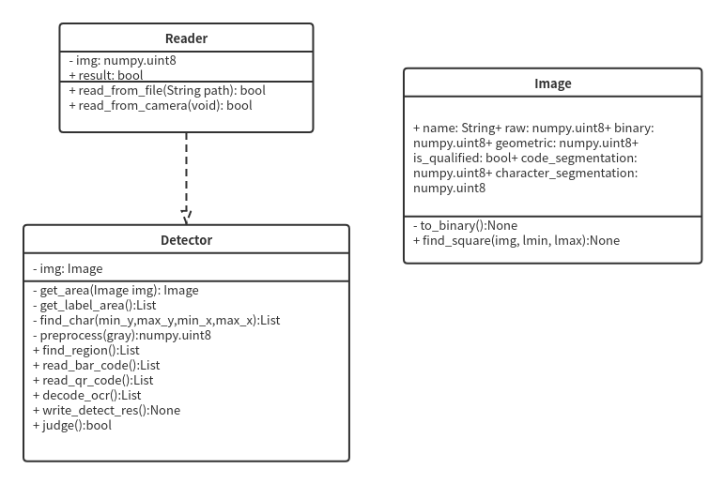

功能：

从摄像机或硬盘读入图片。

超标签级检测：检测含有条码与文字的区域，得到它们的包围盒。

条码检测：对于标签区域，分别检测其中的条形码与二维码，给出它们的包围盒。

条码识别：对于检测到的条码，识别其内容。

光学字符识别：对于检测到的含光学字符区域，识别其中光学字符的内容。

产品合格判断：判断检测到的超标签级区域合格与否。

合格产品信息输出：对于合格产品输出条码、文字信息。